OLIMPIADAS DE PROGRAMACIÓN 2023
E.E.S.T N°1 de chascomus
Alumnos: Gonzalo Carrigal, Fabrizio Cabrera, Enrique Quintana y francisco reivaz
Introducción: Creamos una base de datos utilizando xampp dando ordenes en sql y unimos todas las ids. Luego creamos la web donde se pueden agregar los pacientes y guardar los registros de los trabajadores del hospital (doctores, enfermeros, limpieza, etc) utilizamos php, css y html.
Base de datos:
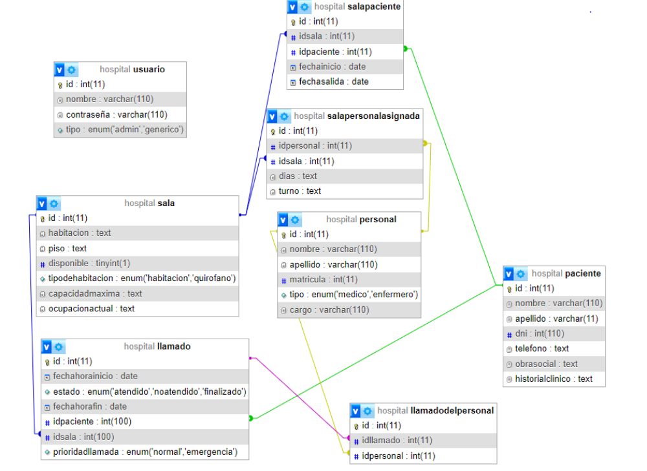
Web:
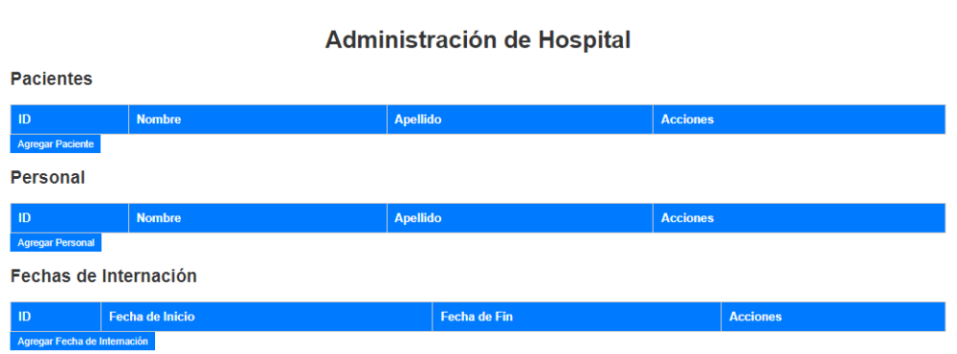

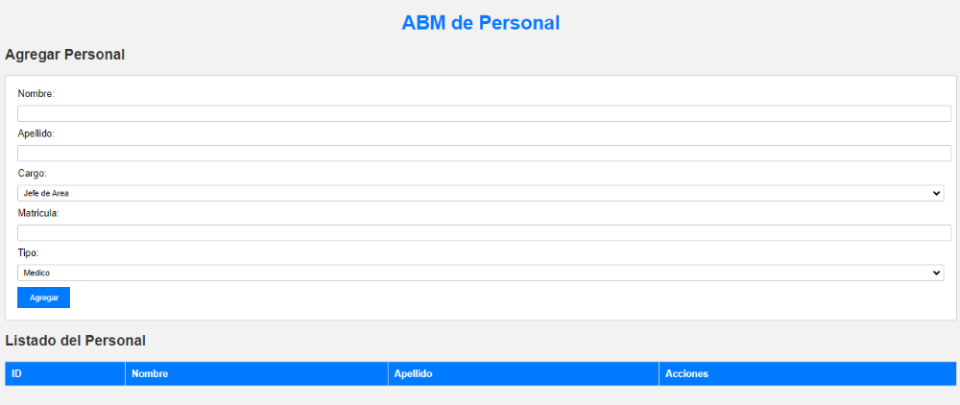
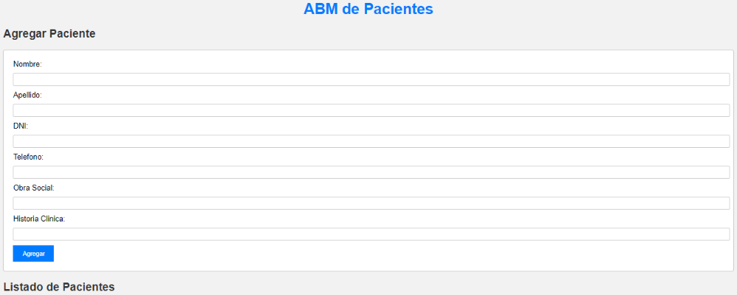
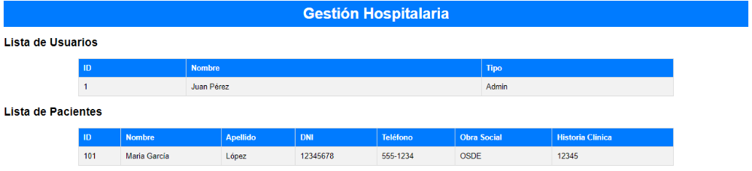

php:
index.php:
<?php
$servername = "localhost";
$username = "root";
$password = "";
$dbname = "hospital";

$conn = new mysqli($servername, $username, $password, $dbname);

if ($conn->connect_error) {
die("Error de conexión: " . $conn->connect_error);
}

echo "conexión exitosa";

?>
abm:
<!DOCTYPE html>
<html>
<head>
<title>Administración de Hospital</title>
<style>
body {
font-family: Arial, sans-serif;
background-color: #f2f2f2;
}
.container {
width: 80%;
margin: 20px auto;
background-color: #fff;
padding: 20px;
border: 1px solid #ccc;
border-radius: 5px;
}
a{
color: white;
text-decoration: none;
}
h1 {
text-align: center;
color: #333;
}
h2 {
color: #333;
}
.section {
margin-top: 20px;
}
.table {
width: 100%;
border-collapse: collapse;
margin-top: 10px;
}
.table, th, td {
border: 1px solid #ccc;
}
th, td {
padding: 10px;
text-align: left;
}
th {
background-color: #007bff;
color: #fff;
}
tr:nth-child(even) {
background-color: #f2f2f2;
}
.btn {
background-color: #007bff;
color: #fff;
padding: 5px 10px;
border: none;
cursor: pointer;
}
.btn:hover {
background-color: #0056b3;
}
</style>
</head>
<body>
<div class="container">
<h1>Administración de Hospital</h1>

<!-- Sección de Pacientes -->
<div class="section">
<h2>Pacientes</h2>
<table class="table">
<tr>
<th>ID</th>
<th>Nombre</th>
<th>Apellido</th>
<!-- Agregar más columnas según tus necesidades -->
<th>Acciones</th>
</tr>
<!-- Aquí mostrar los datos de los pacientes desde la base de datos -->
</table>
<button class="btn"><a href="abm paciente.html">Agregar Paciente</a></button>
</div>

<!-- Sección de Personal -->
<div class="section">
<h2>Personal</h2>
<table class="table">
<tr>
<th>ID</th>
<th>Nombre</th>
<th>Apellido</th>
<!-- Agregar más columnas según tus necesidades -->
<th>Acciones</th>
</tr>
<!-- Aquí mostrar los datos del personal desde la base de datos -->
</table>
<button class="btn">Agregar Personal</button>
</div>

<!-- Sección de Fechas de Internación -->
<div class="section">
<h2>Fechas de Internación</h2>
<table class="table">
<tr>
<th>ID</th>
<th>Fecha de Inicio</th>
<th>Fecha de Fin</th>
<!-- Agregar más columnas según tus necesidades -->
<th>Acciones</th>
</tr>
<!-- Aquí mostrar los datos de fechas de internación desde la base de datos -->
</table>
<button class="btn">Agregar Fecha de Internación</button>
</div>
</div>
</body>
</html>
conexion.php:
<?php
function openConn(){
$servername = "localhost";
$username = "root";
$password = "";
$dbname = "hospital";

$conn = new mysqli($servername, $username, $password, $dbname);

if ($conn->connect_error) {
die("Error de conexión: " . $conn->connect_error);
}
return $conn;
}

function closeConn($conn){
$conn->close();
}
//echo "conexión exitosa";

?>
abm personal.php:
<!DOCTYPE html>
<html>
<head>
<title>ABM del Personal</title>
<style>
body {
font-family: Arial, sans-serif;
background-color: #f2f2f2;
}
h1 {
text-align: center;
color: #007bff;
}
h2 {
color: #333;
}
form {
margin: 20px 0;
padding: 20px;
background-color: #fff;
border: 1px solid #ccc;
border-radius: 5px;
}
label {
display: block;
margin-bottom: 10px;
}
input[type="text"] {
width: 100%;
padding: 5px;
margin-bottom: 10px;
border: 1px solid #ccc;
border-radius: 3px;
}
input[type="number"] {
width: 100%;
padding: 5px;
margin-bottom: 10px;
border: 1px solid #ccc;
border-radius: 3px;
}

select {
width: 100%;
padding: 5px;
margin-bottom: 10px;
border: 1px solid #ccc;
border-radius: 3px;
}
input[type="submit"] {
background-color: #007bff;
color: #fff;
padding: 10px 20px;
border: none;
cursor: pointer;
}
table {
width: 100%;
border-collapse: collapse;
margin-top: 20px;
}
table, th, td {
border: 1px solid #ccc;
}
th, td {
padding: 10px;
text-align: left;
}
th {
background-color: #007bff;
color: #fff;
}
tr:nth-child(even) {
background-color: #f2f2f2;
}
</style>
</head>
<body>
<h1>ABM de Personal</h1>

<!-- Formulario para agregar un paciente -->
<h2>Agregar Personal</h2>
<form action="submit.php" method="POST">
<!-- Campos del formulario -->
<label for="nombre">Nombre:</label>
<input type="text" id="nombre" name="nombre" required><br>
<label for="apellido">Apellido:</label>
<input type="text" id="apellido" name="apellido" required><br>
<label for="apellido">Cargo:</label>
<select type="text" id="apellido" name="apellido" required>
<option value="">Jefe de Area</option>
<option value="">Gerente</option>
<option value="">Jefe de Enfermeria</option>
<option value="">Recepcionista</option>
<option value="">Limpieza</option>
</select><br>
<label for="apellido">Matricula:</label>
<input type="number" id="apellido" name="apellido" required><br>
<label for="apellido">Tipo:</label>
<select type="text" id="apellido" name="apellido" required>
<option value="">Medico</option>
<option value="">Enfermero</option>
<option value="">Personal</option>
</select><br>
<!-- Agregar más campos según los datos de la base de datos -->
<input type="submit" value="Agregar">
</form>

<!-- Listado de pacientes existentes (recuperados de la base de datos) -->
<h2>Listado del Personal</h2>
<table>
<tr>
<th>ID</th>
<th>Nombre</th>
<th>Apellido</th>
<!-- Agregar más columnas según los datos de la base de datos -->
<th>Acciones</th>
</tr>

</table>

<!-- Formulario para editar un paciente (puedes implementarlo de manera similar al de agregar) -->

<!-- Formulario para eliminar un paciente (puedes implementarlo de manera similar al de agregar) -->
</body>
</html>
abm paciente.php:
<!DOCTYPE html>
<html>
<head>
<title>ABM de Pacientes</title>
<style>
body {
font-family: Arial, sans-serif;
background-color: #f2f2f2;
}
h1 {
text-align: center;
color: #007bff;
}
h2 {
color: #333;
}
form {
margin: 20px 0;
padding: 20px;
background-color: #fff;
border: 1px solid #ccc;
border-radius: 5px;
}
label {
display: block;
margin-bottom: 10px;
}
input[type="text"] {
width: 100%;
padding: 5px;
margin-bottom: 10px;
border: 1px solid #ccc;
border-radius: 3px;
}
input[type="number"] {
width: 100%;
padding: 5px;
margin-bottom: 10px;
border: 1px solid #ccc;
border-radius: 3px;
}
input[type="submit"] {
background-color: #007bff;
color: #fff;
padding: 10px 20px;
border: none;
cursor: pointer;
}
table {
width: 100%;
border-collapse: collapse;
margin-top: 20px;
}
table, th, td {
border: 1px solid #ccc;
}
th, td {
padding: 10px;
text-align: left;
}
th {
background-color: #007bff;
color: #fff;
}
tr:nth-child(even) {
background-color: #f2f2f2;
}
</style>
</head>
<body>
<h1>ABM de Pacientes</h1>

<!-- Formulario para agregar un paciente -->
<h2>Agregar Paciente</h2>
<form action="agregar_paciente.php" method="POST">
<!-- Campos del formulario -->
<label for="nombre">Nombre:</label>
<input type="text" id="nombre" name="nombre" required><br>
<label for="apellido">Apellido:</label>
<input type="text" id="apellido" name="apellido" required><br>
<label for="apellido">DNI:</label>
<input type="number" id="dni" name="dni" required><br>
<label for="apellido">Telefono:</label>
<input type="text" id="apellido" name="apellido" required><br>
<label for="apellido">Obra Social:</label>
<input type="text" id="apellido" name="apellido" required><br>
<label for="apellido">Historia Clinica:</label>
<input type="text" id="apellido" name="apellido" required><br>
<!-- Agregar más campos según los datos de la base de datos -->
<input type="submit" value="Agregar">
</form>

<!-- Listado de pacientes existentes (recuperados de la base de datos) -->
<h2>Listado de Pacientes</h2>
<table>
<tr>
<th>ID</th>
<th>Nombre</th>
<th>Apellido</th>
<!-- Agregar más columnas según los datos de la base de datos -->
<th>Acciones</th>
</tr>
<!-- Mostrar los pacientes desde la base de datos -->
<?php
include "conexion.php";
$miConn = openConn();
//echo "anduvo";
$sql = "select * from paciente";
$result = mysqli_query($miConn, $sql);
$res = mysqli_fetch_all($result);
print_r($res);
echo $res[0];
closeConn($miConn);
?>
</table>

<!-- Formulario para editar un paciente (puedes implementarlo de manera similar al de agregar) -->

<!-- Formulario para eliminar un paciente (puedes implementarlo de manera similar al de agregar) -->
</body>
</html>
submit.php:
<?php
// Datos de conexión a la base de datos
$host = "localhost"; // Cambia esto si tu base de datos no está en localhost
$username = "root";
$password = "";
$database = "hospital";
$table = "personal";

// Conexión a la base de datos
$conexion = new mysqli($host, $username, $password, $database);

// Verificar la conexión
if ($conexion->connect_error) {
die("Error de conexión a la base de datos: " . $conexion->connect_error);
}

// Obtener los datos del formulario (ajusta los nombres de los campos según tu formulario)
$nombre = $_POST['nombre'];
$apellido = $_POST['apellido'];

// Crear la consulta SQL para insertar los datos
$sql = "INSERT INTO $table (nombre, apellido) VALUES ('$nombre', '$apellido')";

// Ejecutar la consulta SQL
if ($conexion->query($sql) === TRUE) {
echo "Registro insertado con éxito.";
} else {
echo "Error al insertar el registro: " . $conexion->error;
}

// Cerrar la conexión a la base de datos
$conexion->close();
?>
lista.php:
<!DOCTYPE html>
<html lang="es">
<head>
<meta charset="UTF-8">
<meta name="viewport" content="width=device-width, initial-scale=1.0">
<title>Gestión Hospitalaria</title>
<style>
body {
font-family: Arial, sans-serif;
}
header {
background-color: #007BFF;
color: #fff;
padding: 10px;
text-align: center;
}
h1 {
margin: 0;
}
table {
width: 80%;
margin: 20px auto;
border-collapse: collapse;
}
table, th, td {
border: 1px solid #ddd;
}
th, td {
padding: 10px;
text-align: left;
}
th {
background-color: #007BFF;
color: #fff;
}
tr:nth-child(even) {
background-color: #f2f2f2;
}
</style>
</head>
<body>
<header>
<h1>Gestión Hospitalaria</h1>
</header>
<section>
<h2>Lista de Usuarios</h2>
<table>
<tr>
<th>ID</th>
<th>Nombre</th>
<th>Tipo</th>
</tr>
<tr>
<td>1</td>
<td>Juan Pérez</td>
<td>Admin</td>
</tr>
<!-- Aquí se agregarían más filas de usuarios desde la base de datos -->
</table>
</section>
<section>
<h2>Lista de Pacientes</h2>
<table>
<tr>
<th>ID</th>
<th>Nombre</th>
<th>Apellido</th>
<th>DNI</th>
<th>Teléfono</th>
<th>Obra Social</th>
<th>Historia Clínica</th>
</tr>
<tr>
<td>101</td>
<td>Maria García</td>
<td>López</td>
<td>12345678</td>
<td>555-1234</td>
<td>OSDE</td>
<td>12345</td>
</tr>
<!-- Aquí se agregarían más filas de pacientes desde la base de datos -->
</table>
</section>
</body>
</html>

